*Задание на Кроссворд Английский 4 класс*   
Составьте словосочетание из букв в выделенных клетках (заполнив полностью кроссворд).

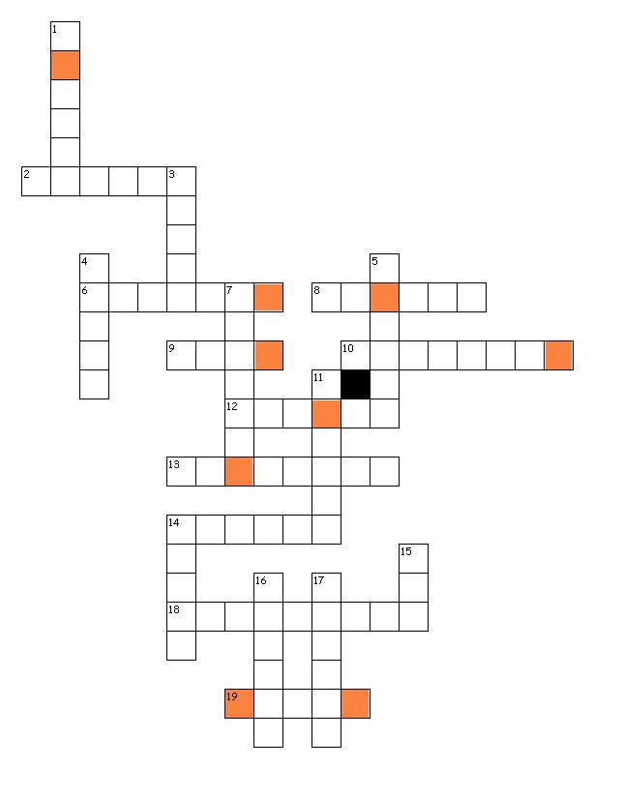

**Задание:** перевести нижеуказанные слова на английский язык и записать в распечатанном кроссворде.

**По горизонтали:** 2. рыцарь6. турист8. паук9. стена

10. красивый (о мужчине) 12. остров 13. портрет 14. мост 18. ученый 19. фея

**По вертикали:** 1. сад3. башня4. чердак5. волшебник

7. солдат 11. дворец 14. зверь, чудовище 15. хижина 16. подвал

17. лестница

**Секретное слово: ………………………. Фамилия и имя ученика ____________________________**